1月9日班级动态
- 区域游戏
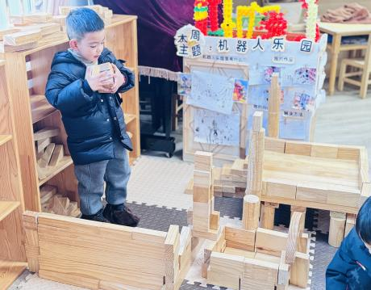 | 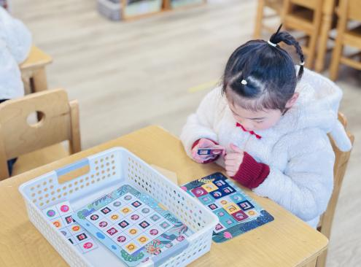 | 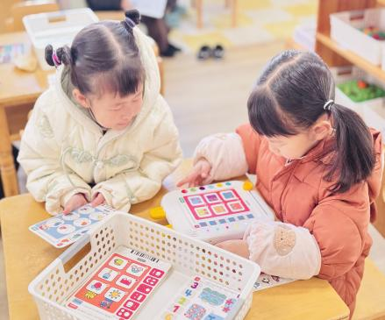
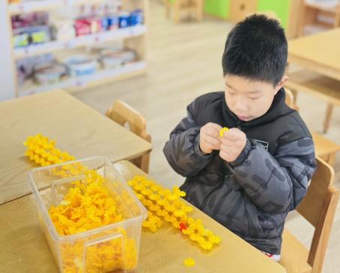 | 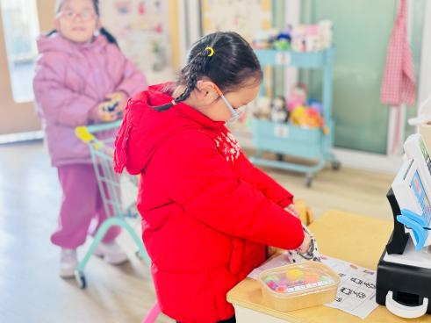 | 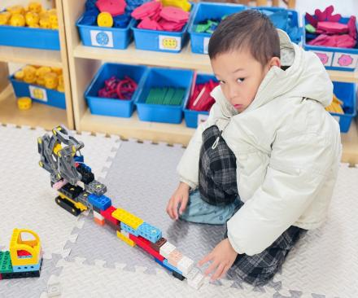
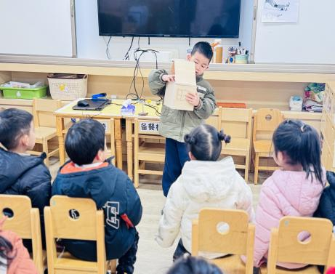 | 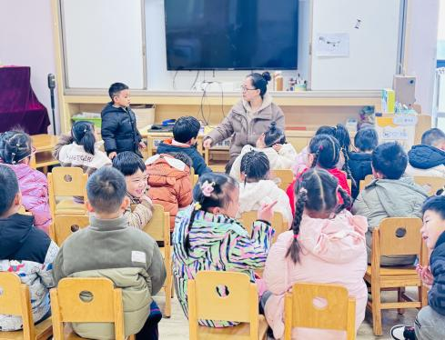 | 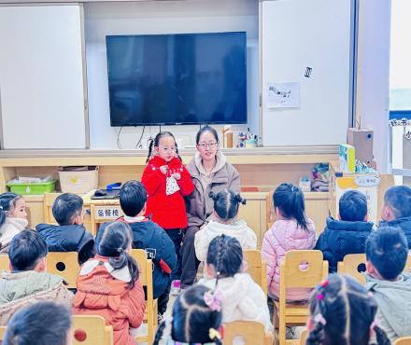

二、半日活动：滑坡神器2.0
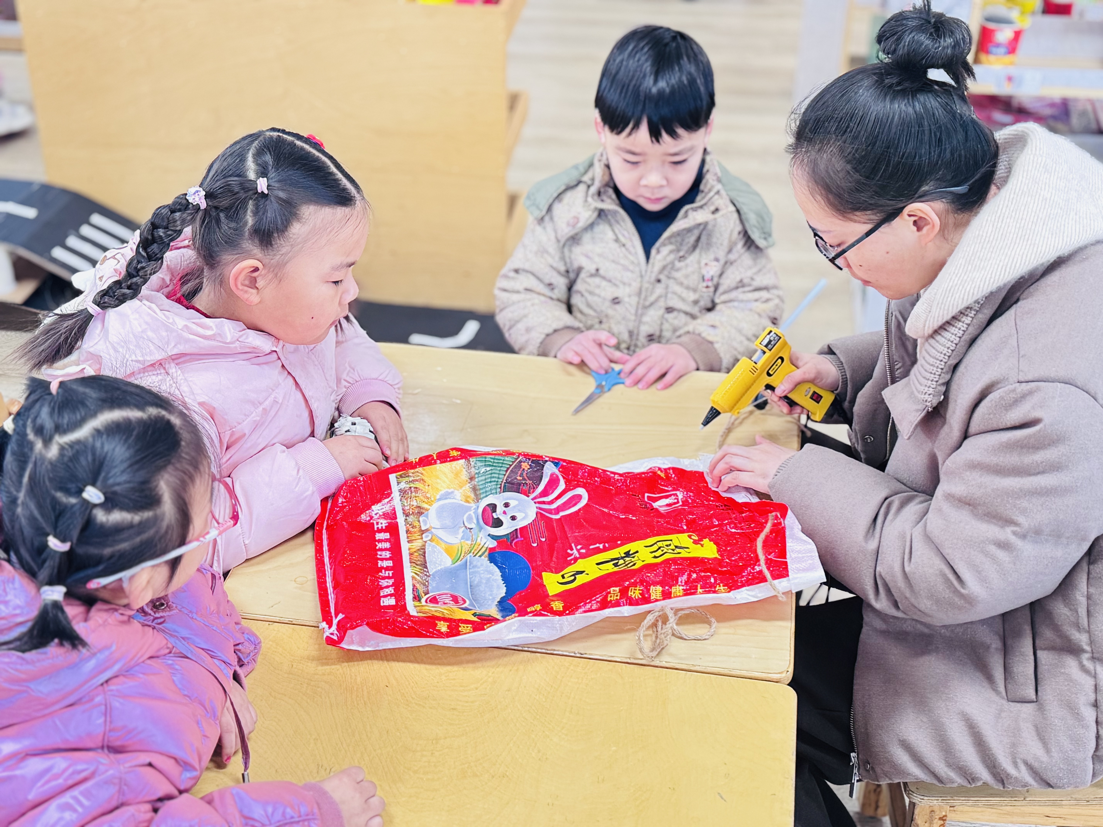 | 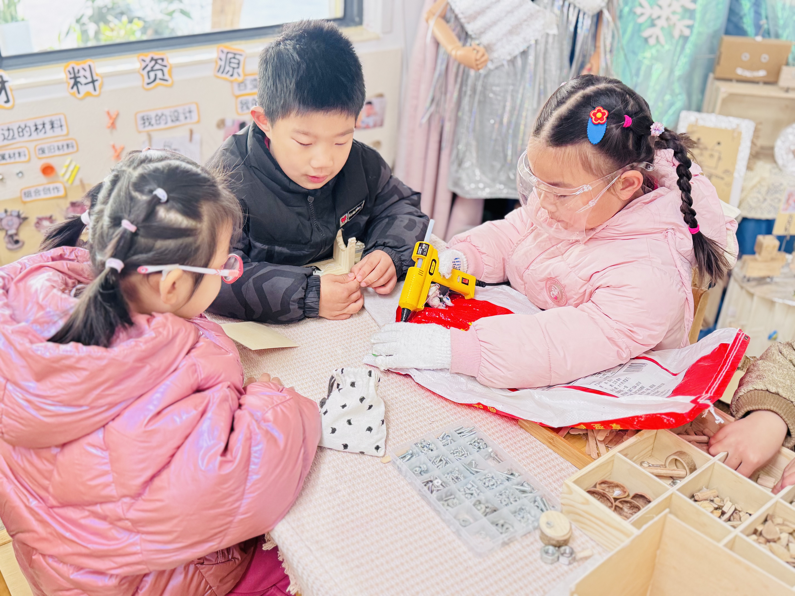 | 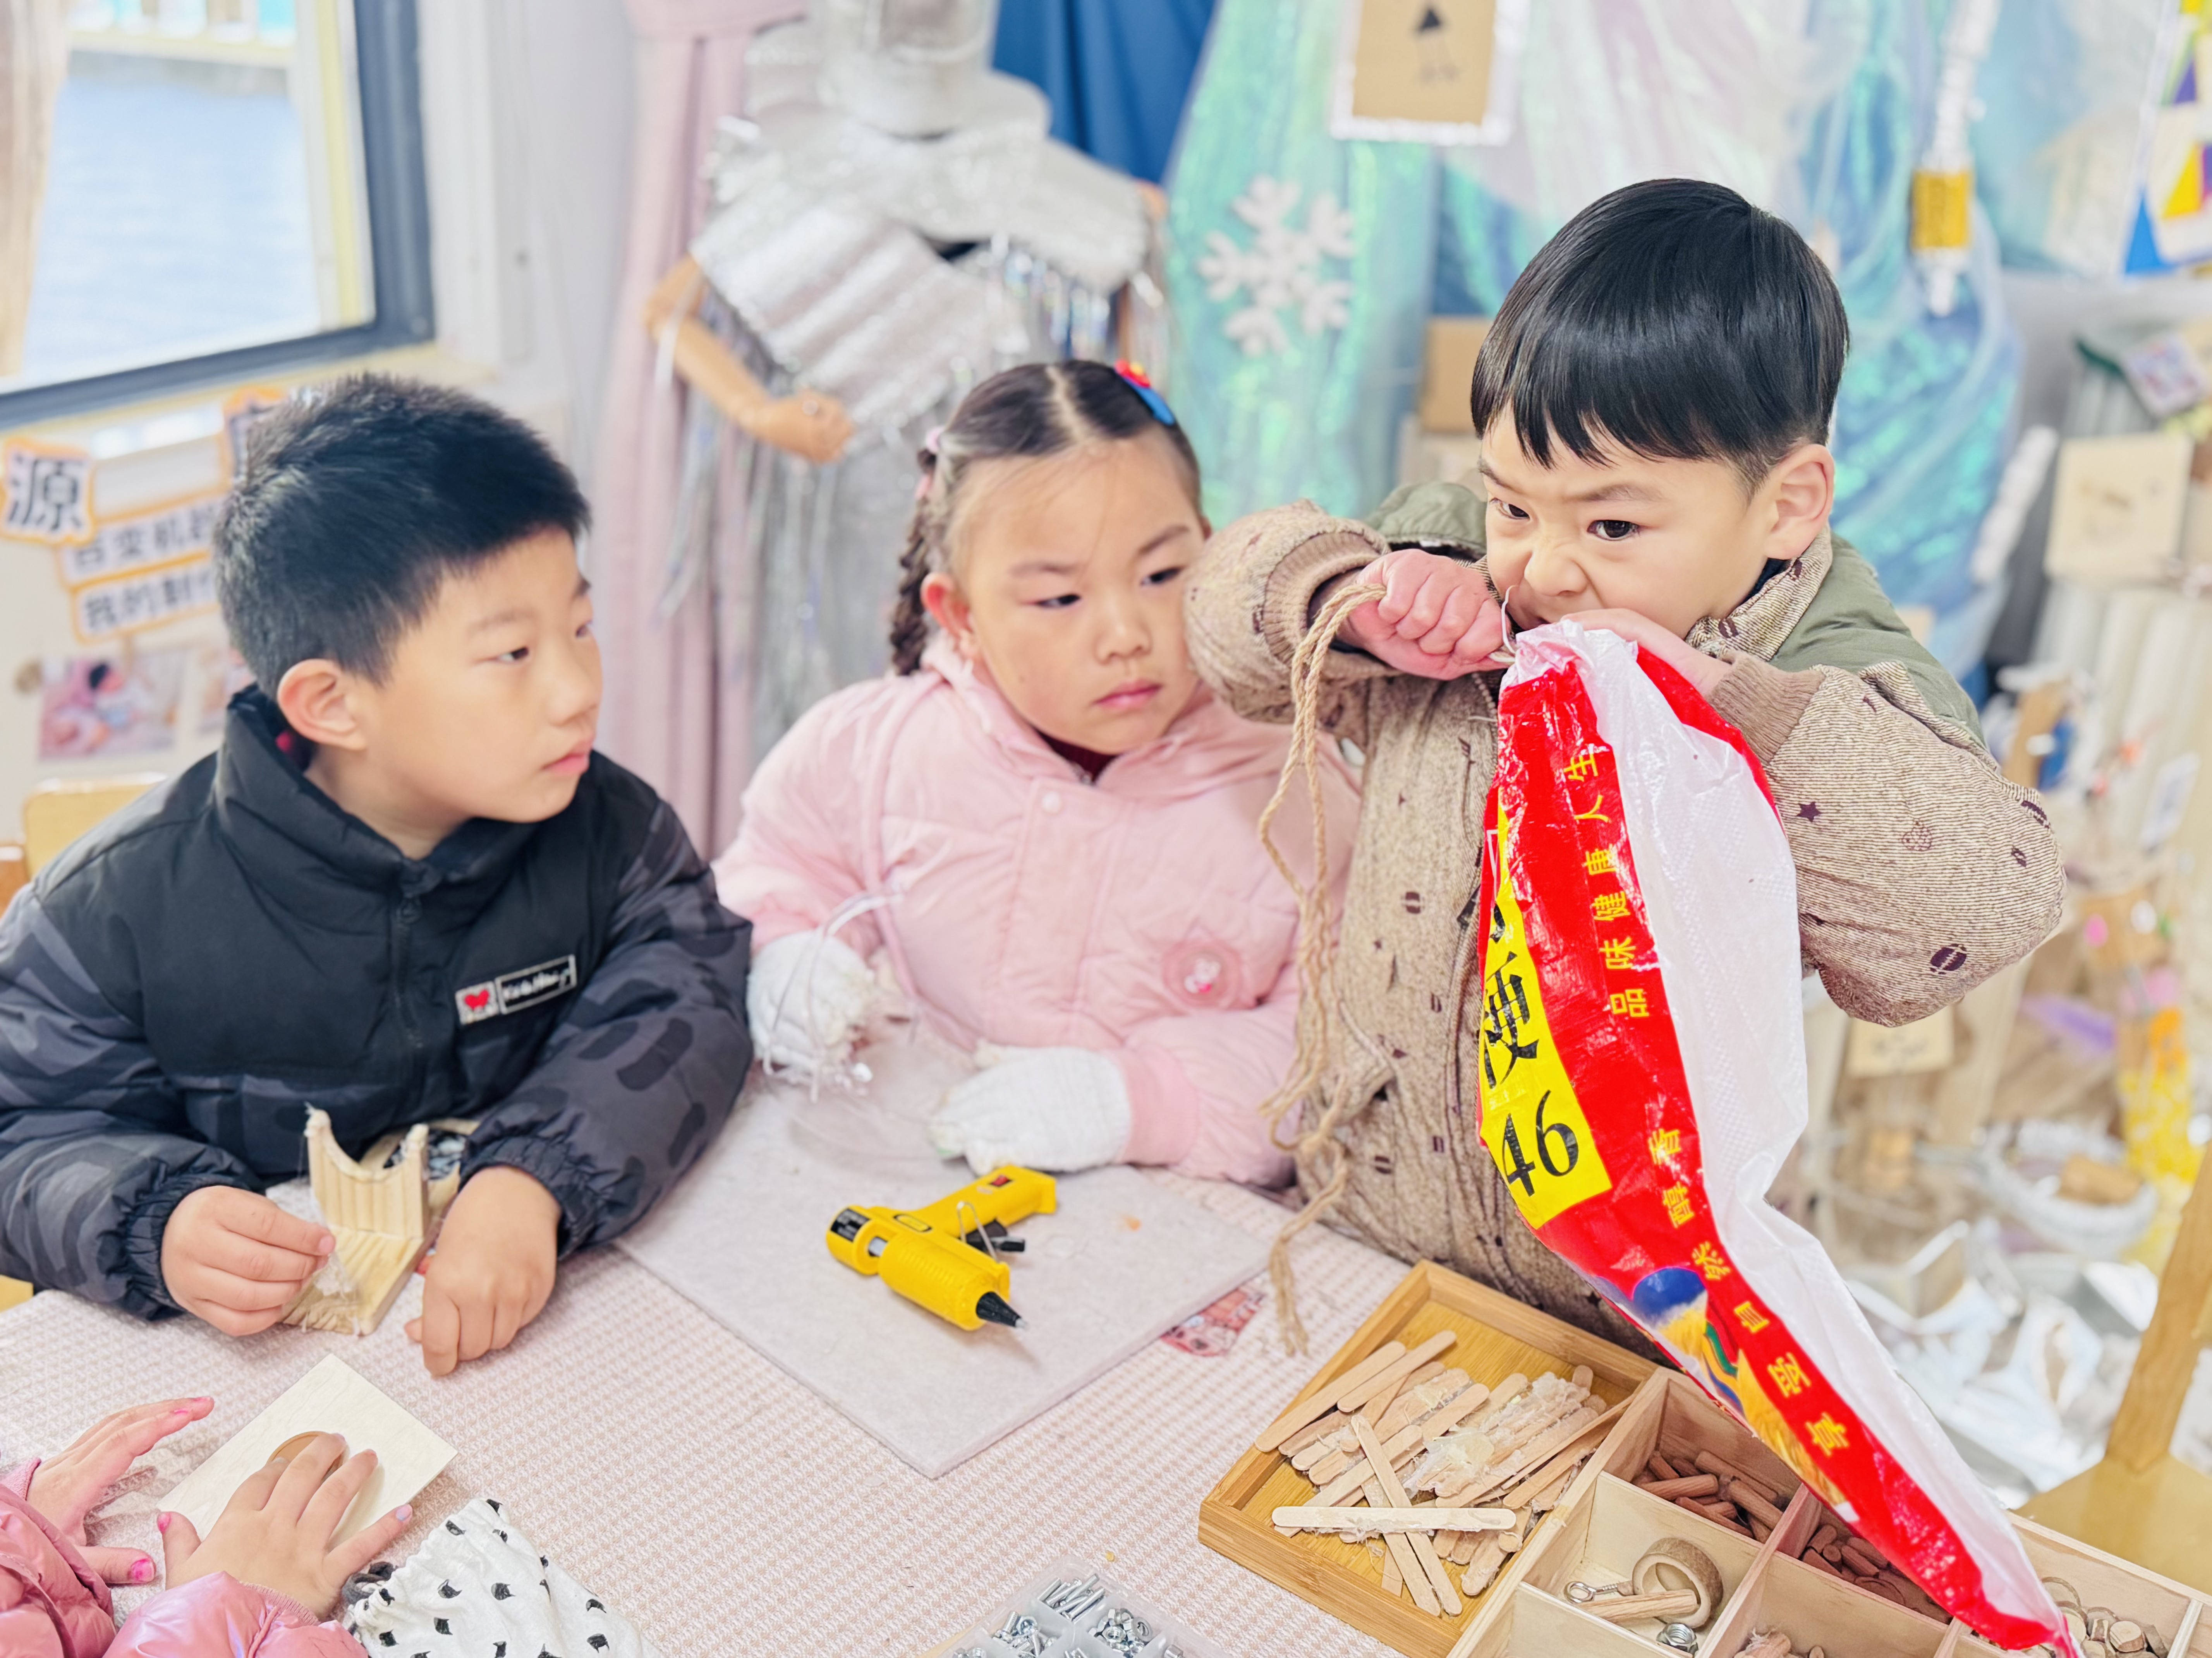
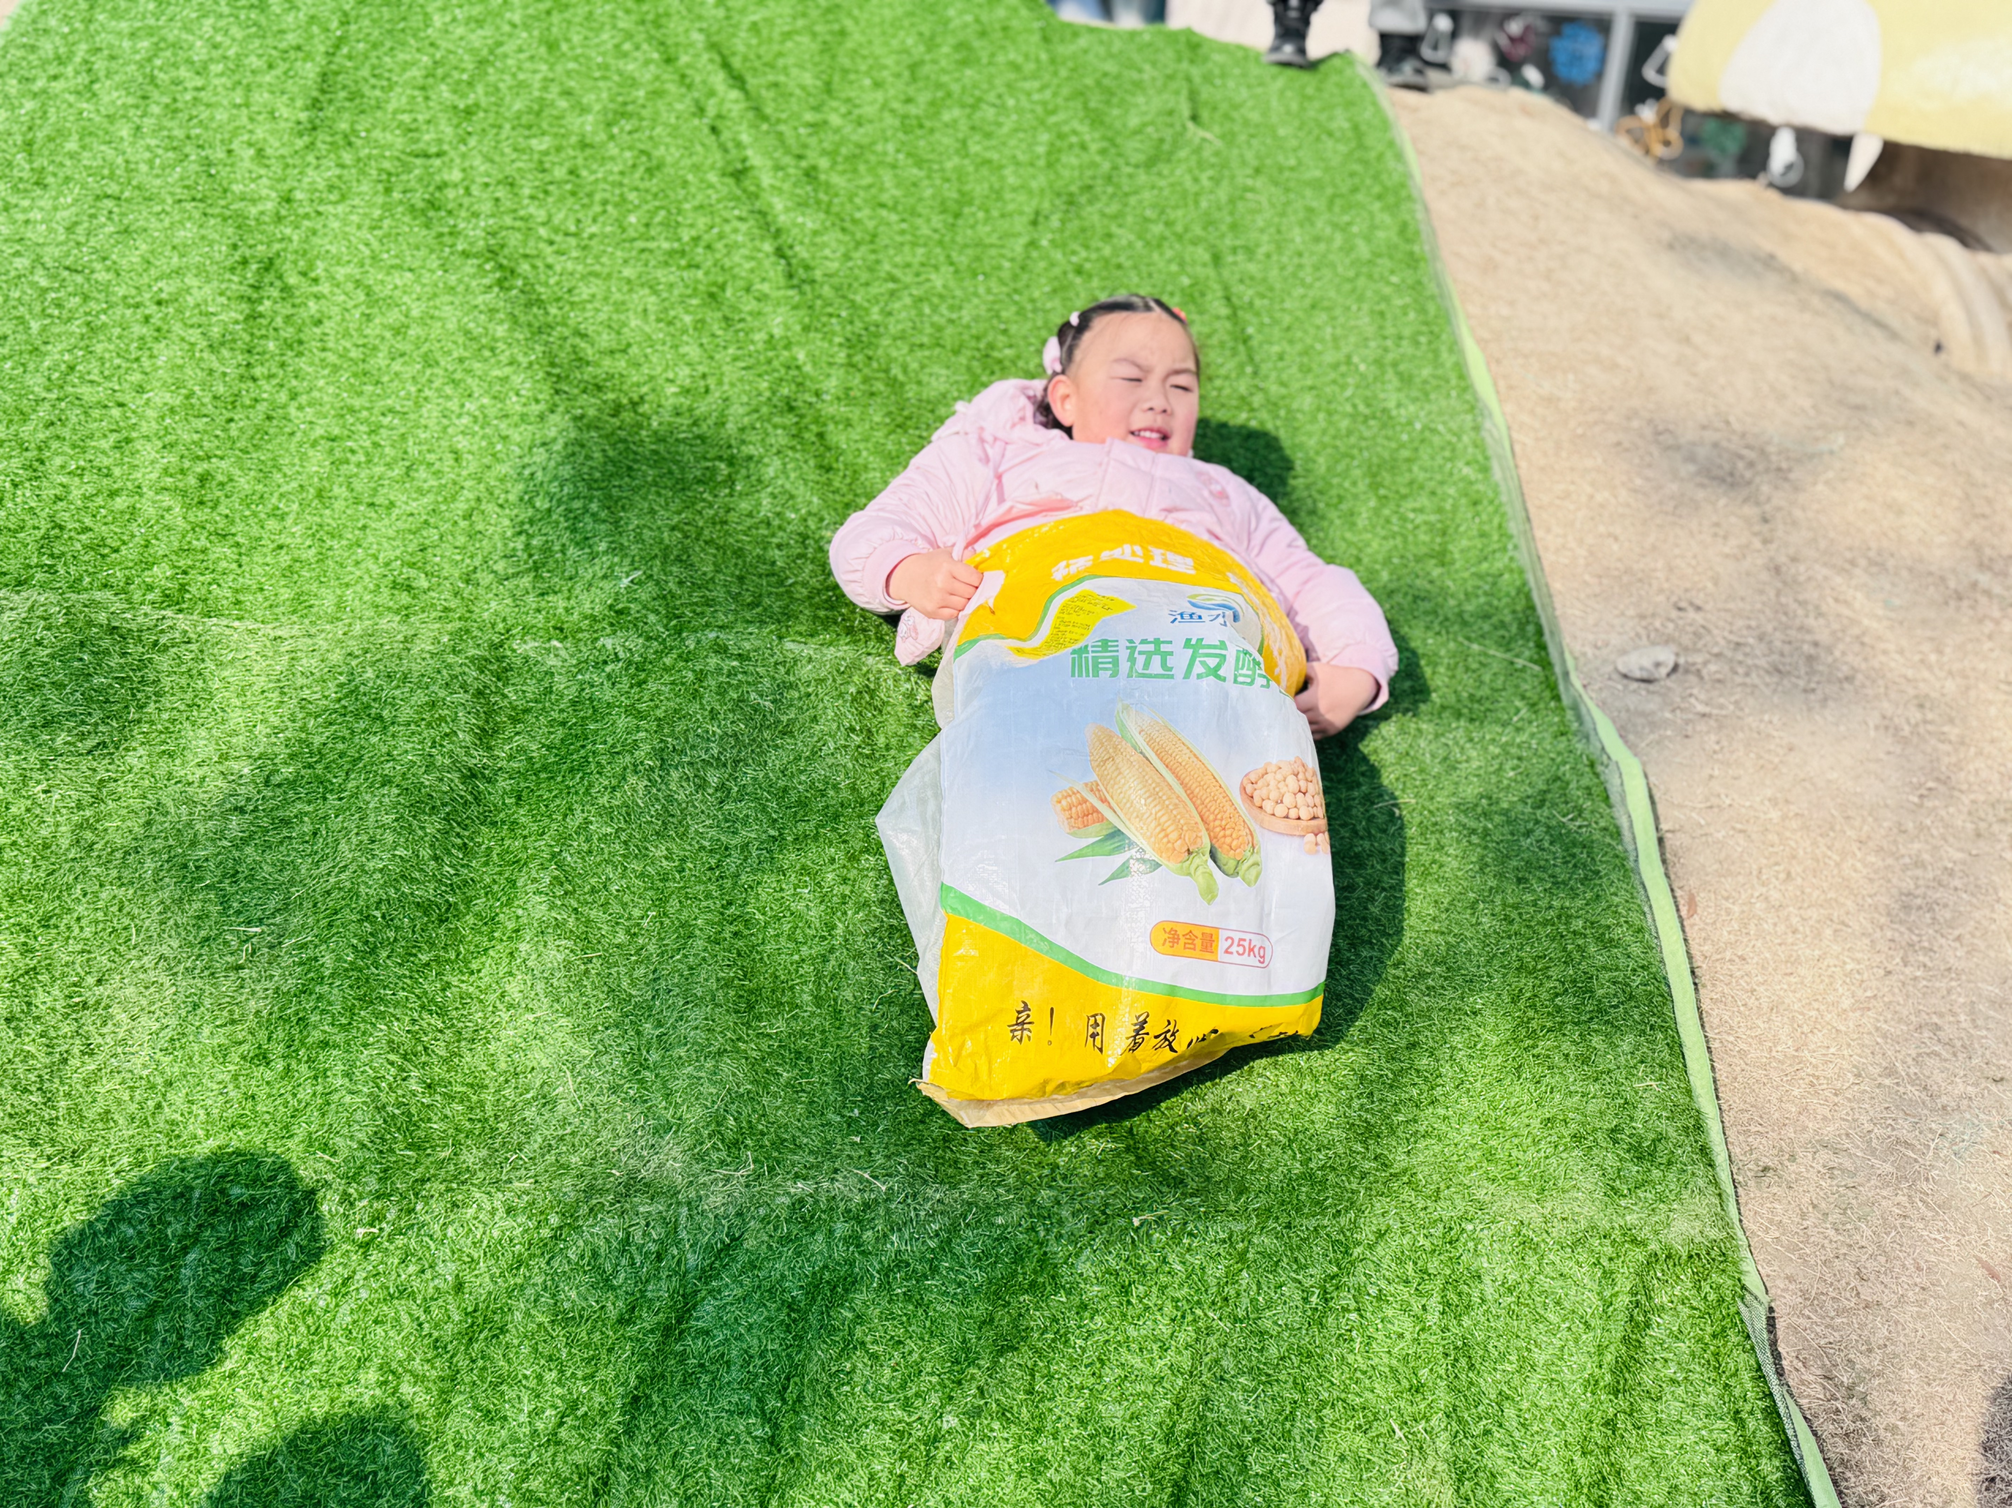 | 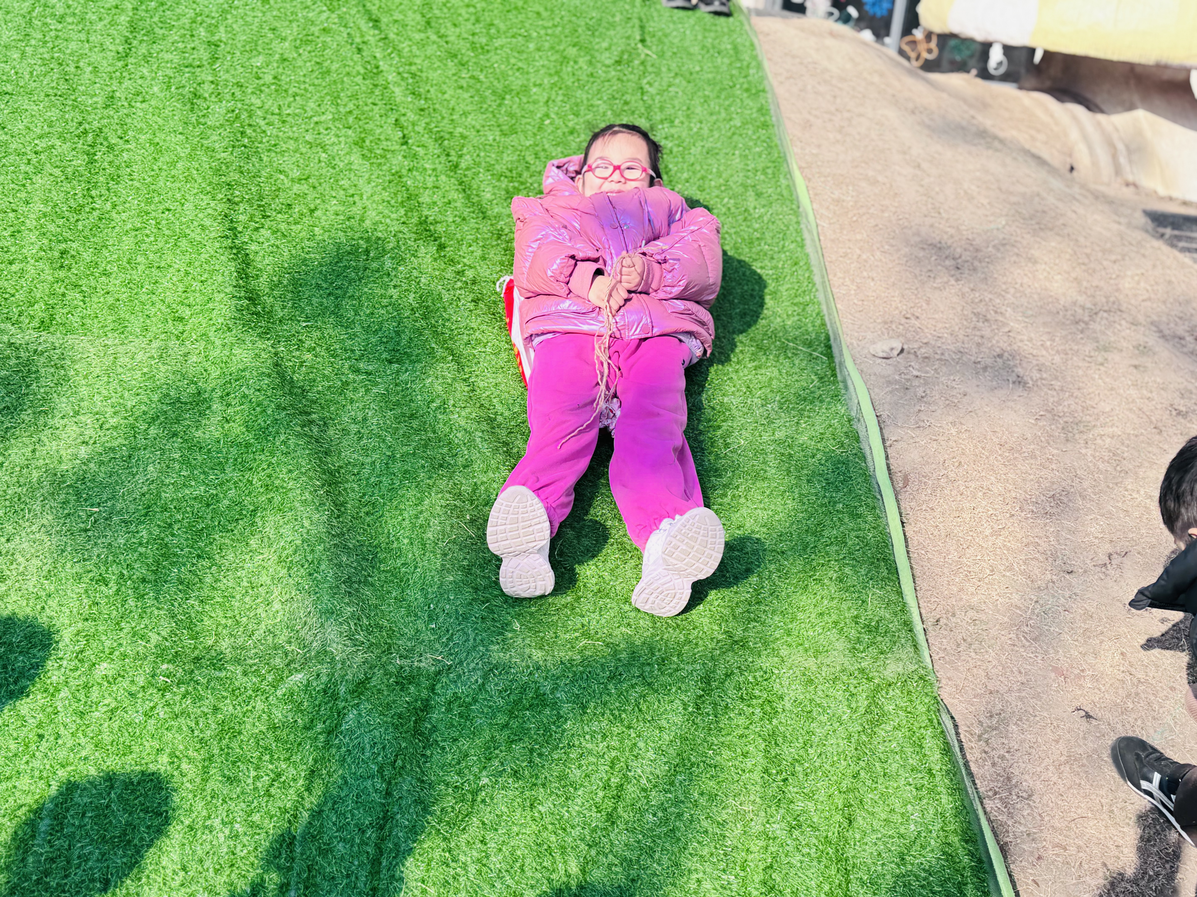 | 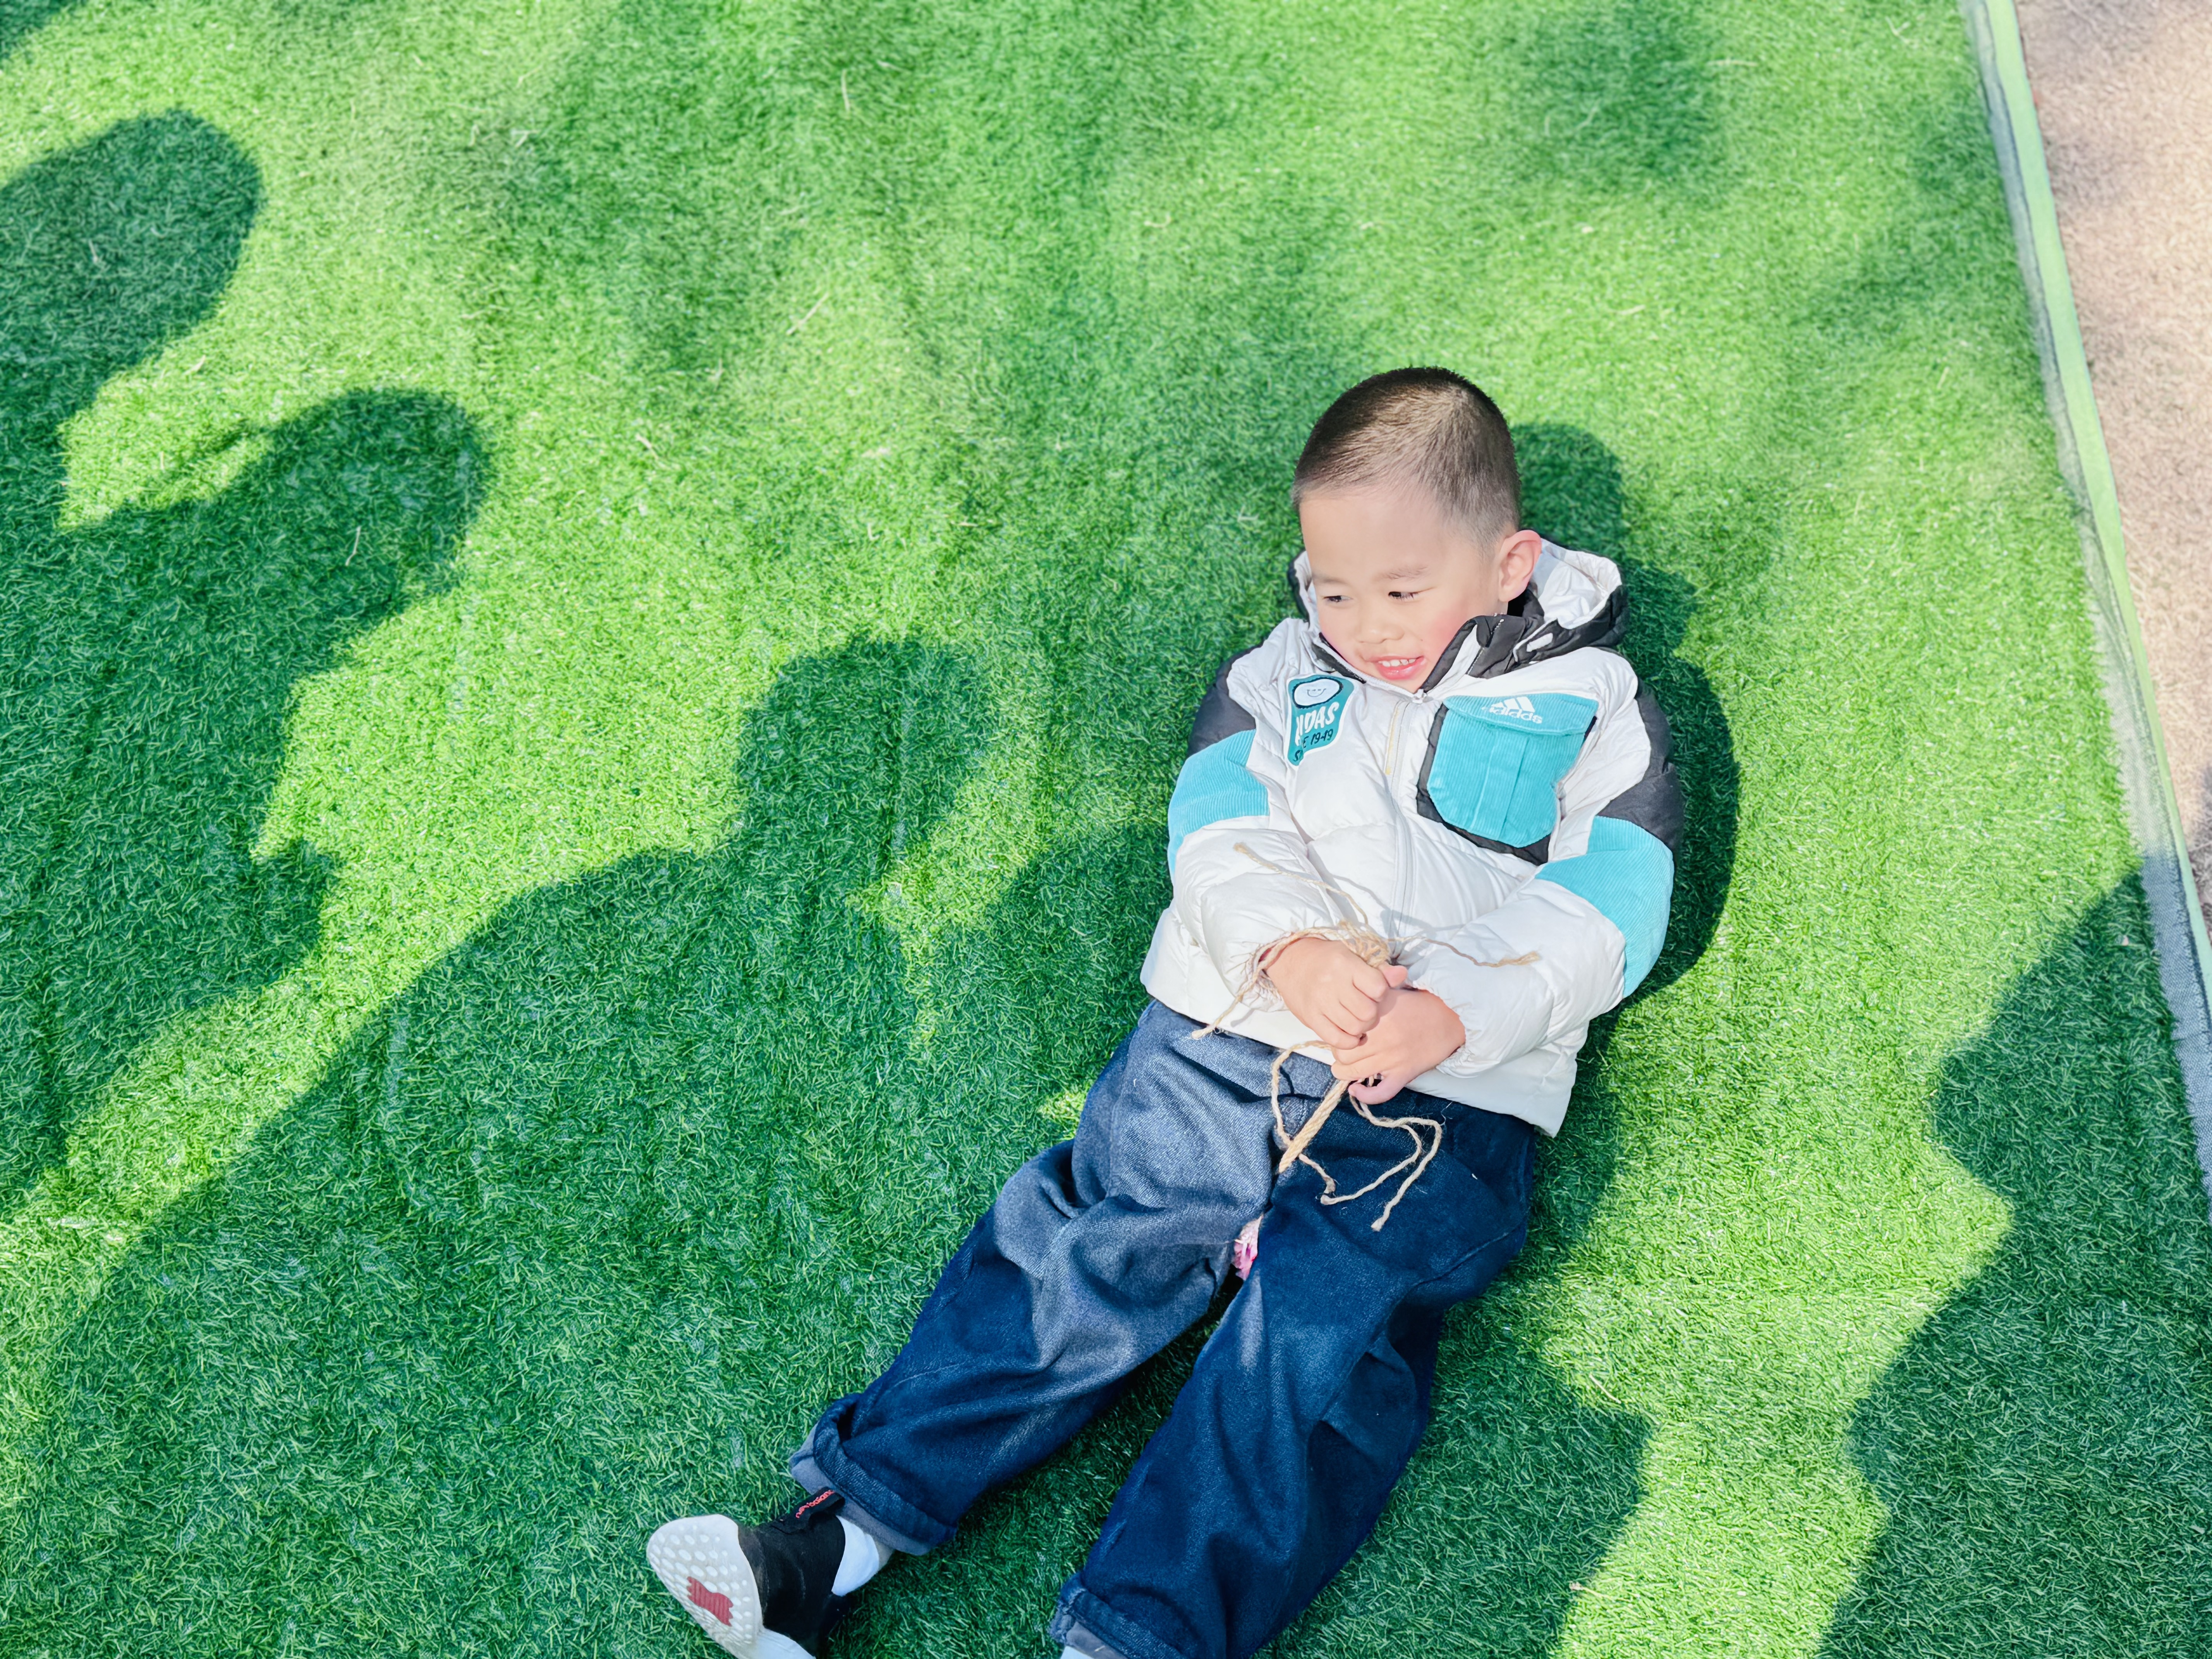
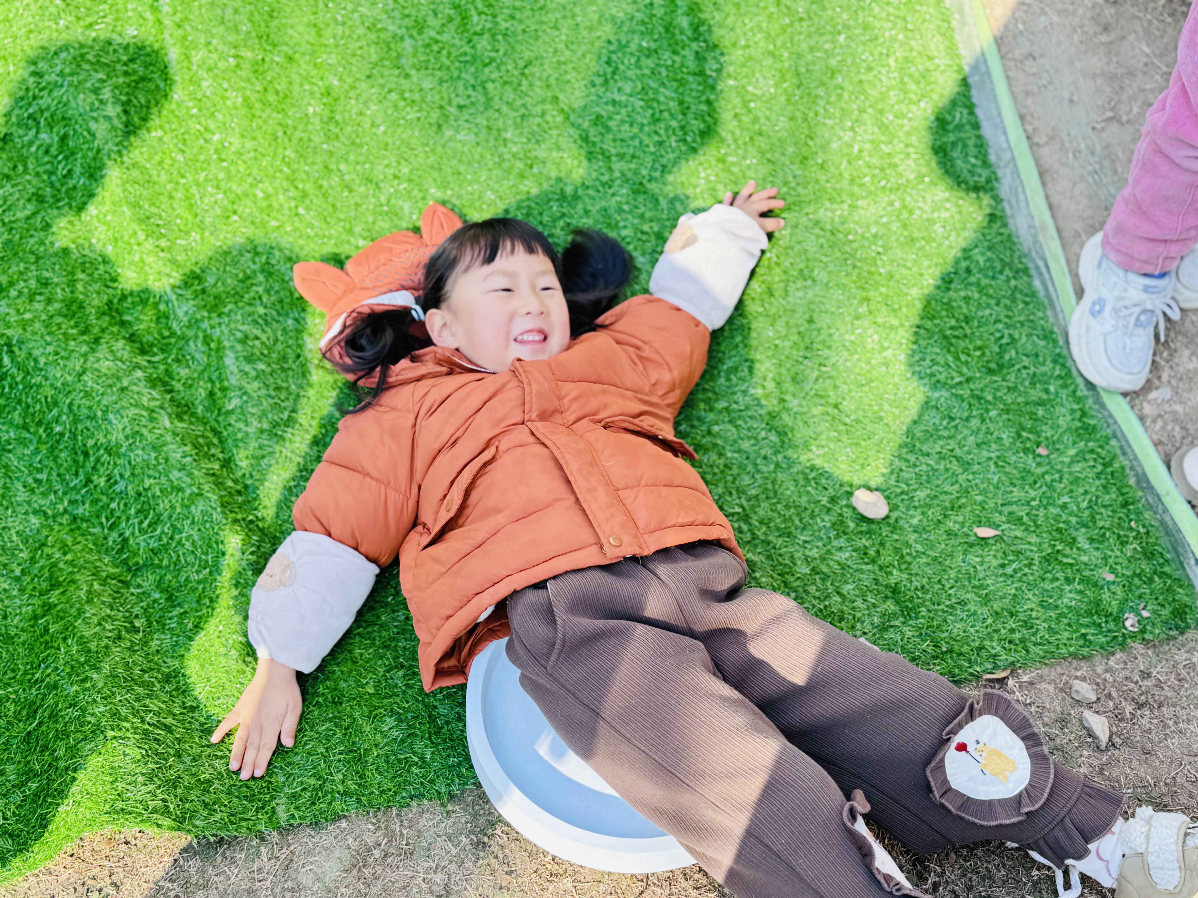 | 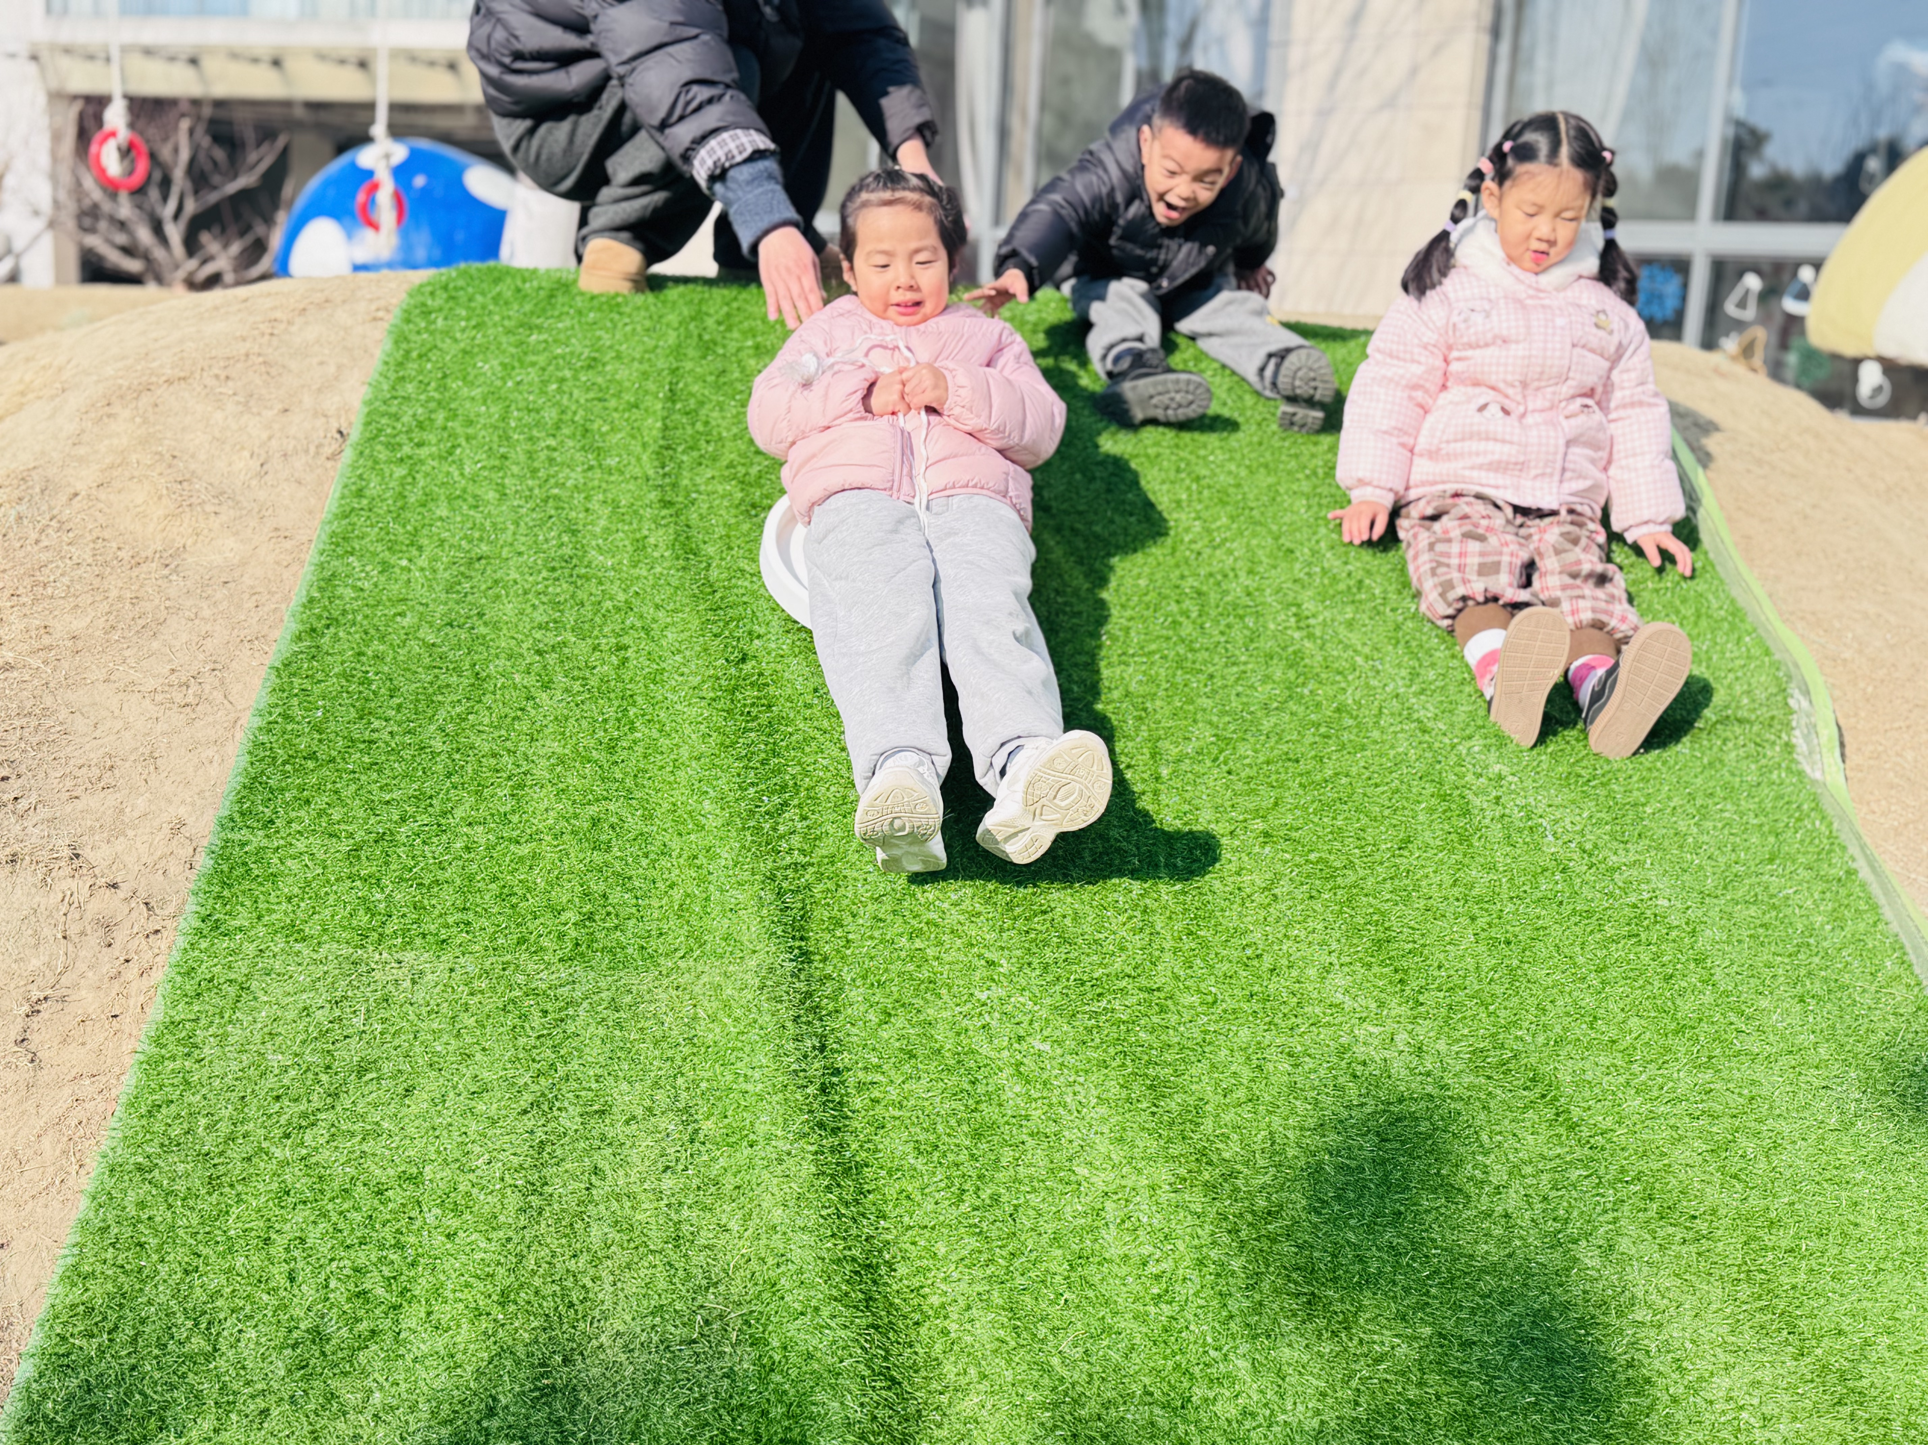 | 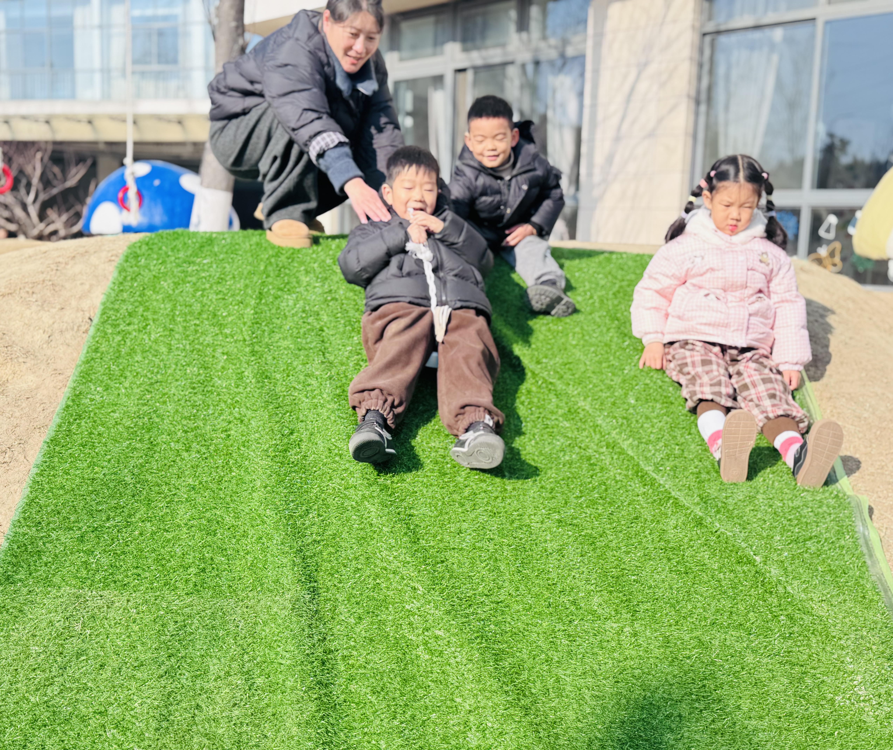

近期我们的自制滑坡神器项目活动，孩子们化身小小工程师，围绕“滑坡神器1.0版本”展开了一场超棒的改造大挑战！针对1.0版本试玩中出现的小问题，各组小朋友都开动脑筋，想出了超有创意且实用的解决办法（有的小朋友生活经验很丰富哦）：
1.袋子组：更换了更大的袋子，在老师的引导下还把原来的扎绳封口改成了更牢固的束口法，使用起来更方便啦；
2.木板组：为了让把手更稳固，满满小朋友主动提出可以送到爷爷家的工厂里，我们有效链接家长资源，拜托爷爷用螺丝帮忙固定把手，牢固度大大提升；
3.塑料托盘组：发现滑行速度太快有点害怕，大家就给轮子外侧贴了一圈气泡膜当防滑“摩擦条”，有效减缓了速度；
4.纸箱组：不仅在箱子外侧加装了固定把手，防止滑行时身体倾斜，还贴心地把纸箱封口向下裁剪了一部分，方便大家观察前方路况。
三、分享交流：我们的感受
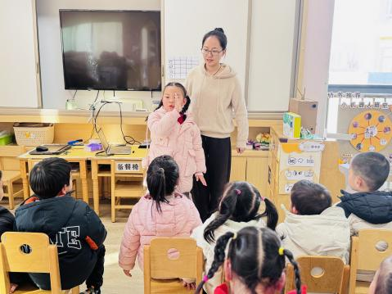 | 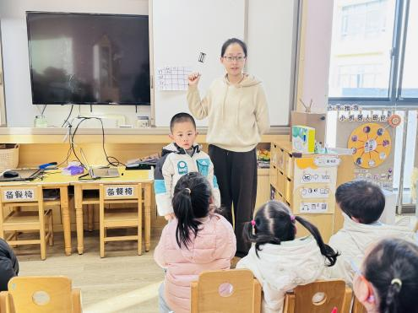 | 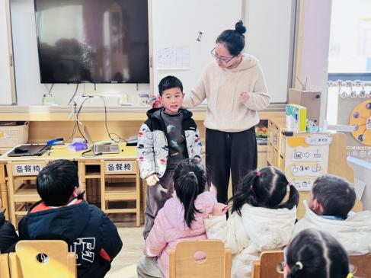
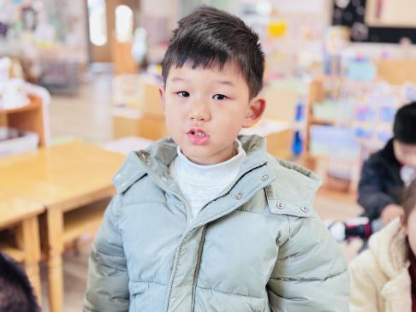 | 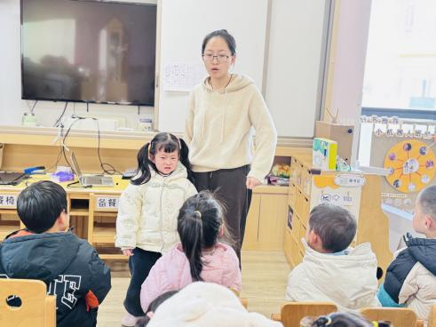 | 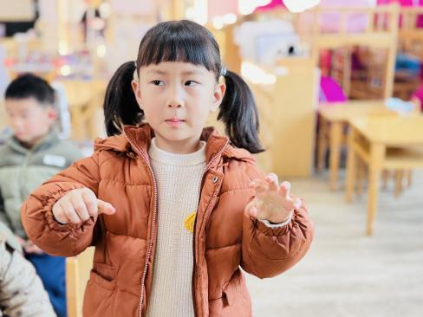
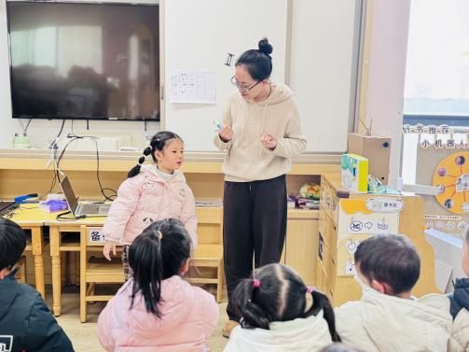

改造完成的2.0版本滑坡神器，顺利开展了试玩检测。分享交流环节中，孩子们还化身小评委，从安全、速度、牢固性三个维度对各组作品进行了认真讨论，最终所有版本的滑坡神器都成功通过检测！孩子们还兴奋地提出了新想法——如果能和好朋友一起滑行，一定会更有趣！于是我们顺应孩子们的奇思妙想，计划下周开启滑坡神器3.0版本的升级挑战，带领孩子们制作可以容纳两位小朋友的滑坡神器。是不是特别值得期待呢？
或许有家长会疑惑，明明各大购物平台就能买到可反复使用的成品滑坡神器，为什么我们还要带着孩子们一次次地琢磨、整改，甘愿花费大量的精力与时间？因为在活动现场，我们能亲眼见证孩子们闪闪发光的成长瞬间：能看到他们蹲在材料旁，皱着眉头自主发现问题的专注模样；能看到他们分工合作，有的递工具、有的想办法、有的做记录的默契模样；更能看到他们一次次尝试未果，却依旧不气馁，转头又凑在一起讨论新方案的执着模样。这些藏在实践里的专注、合作与坚持，正是孩子们深度学习的宝贵契机，也是我们愿意全心全力支持他们的理由。
看着孩子们在一次次实践中发现问题、解决问题，还学会了合作与资源整合，真的特别为他们骄傲！也感谢家长们及满满爷爷对本次活动的热心支持，为孩子们的探索之路添砖加瓦～

